Муниципальное образовательное учреждение для детей, нуждающихся в психолого-педагогической и медико-социальной помощи, центр психолого-педагогической реабилитации и коррекции "Гармония"

ПУБЛИЧНЫЙ ДОКЛАД

МУНИЦИПАЛЬНОГО ОБРАЗОВАТЕЛЬНОГО УЧРЕЖДЕНИЯ ДЛЯ ДЕТЕЙ, НУЖДАЮЩИХСЯ В ПСИХОЛОГО-ПЕДАГОГИЧЕСКОЙ И МЕДИКО-СОЦИАЛЬНОЙ ПОМОЩИ, ЦЕНТРА ПСИХОЛОГО-ПЕДАГОГИЧЕСКОЙ
РЕАБИЛИТАЦИИ И КОРРЕКЦИИ «ГАРМОНИЯ»

ЗА 2012-2013 УЧЕБНЫЙ ГОД

г.Волгодонск
2013

Публичный доклад муниципального образовательного учреждения для детей, нуждающихся в психолого-педагогической и медико-социальной помощи, центра психолого-педагогической реабилитации и коррекции «Гармония» (МОУ центра ППРК «Гармония») информирует о деятельности центра в 2012-2013 учебном году.

Информация о результатах функционирования и перспективах развития учреждения адресована учредителю, местной общественности, родителям (законным представителям), детям, социальным партнерам.
МОУ центр ППРК «Гармония» координирует деятельность службы практической психологии в муниципальной системе образования города Волгодонска, проводит анализ ее деятельности, осуществляет информационно-методическое обеспечение.
В 2012-2013 учебном году деятельность службы практической психологии в муниципальной системе образования осуществлялась в целях обеспечения реализации прав детей на полноценное и свободное психическое и личностное развитие в соответствии с их индивидуальными возможностями, особенностями и потребностями, а также оказания психологической помощи всем участникам образовательного процесса.
Муниципальные образовательные учреждения города в полной мере обеспечены ставками педагогов-психологов. В учреждениях работает 65 педагогов-психологов, из них: 33 - в дошкольных образовательных учреждениях, 19 - в общеобразовательных учреждениях, 5 - в учреждениях дополнительного образования детей, 6 - в МОУ центре ППРК «Гармония», 2 - в городской психолого-медико-педагогической комиссии (городской ПИПК).
В 2012-2013 учебном году педагогами-психологами общеобразовательных учреждений оказана психолого-педагогическая помощь 12818 учащимся, что на 11% больше, чем в прошлом учебном году, 3209 родителям и 784 педагогам. Психолого-педагогическую помощь получил 5 881 воспитанник дошкольных образовательных учреждений, что на 5 % больше, чем в прошлом учебном году, 3684 родителя и 813 педагогов.
Психолого-медико-педагогические консилиумы дошкольных и общеобразовательных учреждений определили для 1848 детей оптимальные психолого-педагогические условия обучения и воспитания в соответствии с их возрастными и индивидуальными особенностями, уровнем актуального развития, состоянием соматического и нервно-психического здоровья, организовали психолого-педагогическое сопровождение.
Педагоги-психологи образовательных учреждений повышали методический уровень через описание и презентацию своего опыта, публикацию материалов, участие в профессиональных конкурсах.
Педагог-психолог Н.А.Федосеева (МБДОУ д/с «Одуванчик») стала победителем областного конкурса психолого-педагогических программ и награждена благодарственным письмом министерства общего и профессионального образования Ростовской области.
Педагог-психолог Н.В.Смертина (МБДОУ д/с «Уголёк») участвовала в областном конкурсе «Учитель года Дона – 2013» в номинации «Педагог-психолог».
В течение 2012-2013 учебного года в рамках работы методических объединений педагогов-психологов образовательных учреждений проводилась работа школы молодого специалиста, было проведено 7 заседаний по реализации основных направлений деятельности педагогов-психологов дошкольных и общеобразовательных учреждений.

Работа школы молодого специалиста

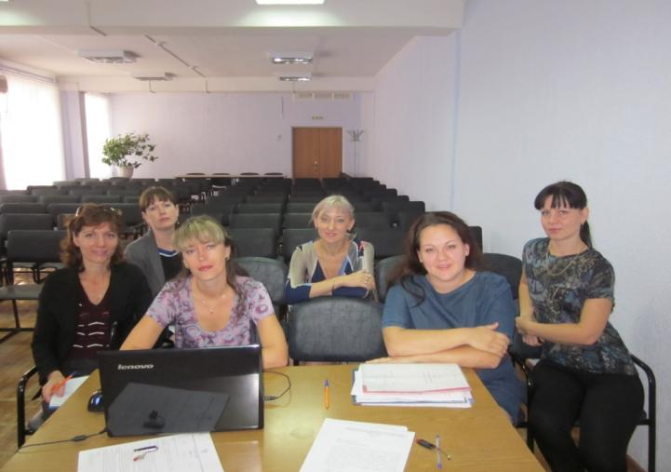

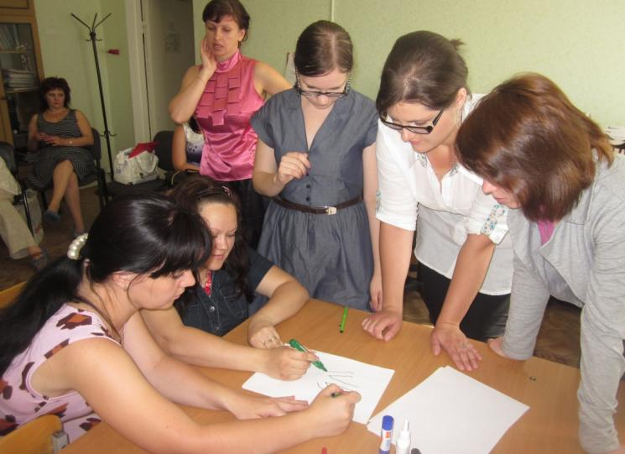
Руководителями методических объединений проведено 217 индивидуальных консультаций для 24 молодых специалистов образовательных учреждений по следующим вопросам: заполнение учетно-отчетной документации, подбор диагностического инструментария и психокоррекционных программ, ведение документации психолого-медико-педагогического консилиума, организация профилактики суицида среди учащихся и др.
В целях развития и совершенствования службы практической психологии в системе образования города в период с 08.04. по 20.04.2013 года проведен муниципальный этап конкурса кабинетов педагогов-психологов муниципальных образовательных учреждений, в котором приняли участие 18 общеобразовательных учреждений, 36 дошкольных образовательных учреждений и 1 учреждение дополнительного образования детей. Жюри определило победителем муниципального этапа конкурса кабинетов педагогов-психологов кабинет МОУ лицея «Политэк».
Службой практической психологии муниципальной системы образования города в 2012-2013 учебном году решались проблемы сохранения ставок педагогов-психологов в муниципальных образовательных учреждениях, раннего выявления детей с проблемами развития, обучения, воспитания и своевременной организации консультативно-коррекционной помощи, сохранения психического и психологического здоровья обучающихся и воспитанников.
МОУ центр ППРК «Гармония» осуществляет образовательную и финансово-хозяйственно деятельность в соответствии с Конституцией РФ, Гражданским кодексом РФ, Бюджетным кодексом РФ, Законом РФ «Об образовании», Типовым положением об образовательном учреждении для детей, нуждающихся в психолого-педагогической и медико-социальной помощи, утвержденным Постановлением Правительства РФ, санитарно-эпидемиологическими правилами и нормативами и иными правовыми актами Российской Федерации, правовыми актами Ростовской области и муниципального образования «Город Волгодонск», приказами и распоряжениями Управления образования г.Волгодонска, Уставом и локальными актами центра.
Штатное расписание центра «Гармония» и городской ПМПК включает 23 ставки, из которых 17,5 ставок педагогических работников и медицинских работников.
В центре и комиссии работу ведут 19 высококвалифицированных специалистов, из которых 89% имеют квалификационные категории, в том числе: 58% - высшую квалификационную категорию, 26% - первую, 5% - вторую, 11% - не имеют категории.

Основной целью образовательного процесса центра является содействие образовательным интересам, сохранение психического и психологического здоровья и раскрытие индивидуальности социализирующейся личности ребенка.
Основными направлениями деятельности центра «Гармония» являются:
- диагностика уровня психического, физического развития и отклонений в поведении детей;
- психолого-педагогическое консультирование детей, их родителей (законных представителей);
- коррекционная и развивающая работа с детьми;
- психокоррекционная и психопрофилактическая работа с детьми;
- психолого-педагогическая и досуговая реабилитация детей;
- проведение комплекса физкультурно-оздоровительных мероприятий;
- информационно-методическая помощь специалистам образовательных учреждений по основным направлениям деятельности центра.
Контингент центра формируется по инициативе родителей (законных представителей), руководителей образовательных учреждений, детей, самостоятельно обратившихся в центр.
В течение 2012-2013 учебного года в центр за помощью обратился 1151 ребенок, в том числе:
- к учителям-логопедам - 78 детей;
- к педагогам-психологам – 880 детей;
-к педагогу дополнительного образования (адаптивная физическая культура) – 78 детей;
- к педагогу дополнительного образования (досуговая деятельность) – 267 детей;
- к социальному педагогу – 155 подростков.
307 детей обращались сразу к нескольким специалистам и получали комплексную помощь.
Количество детей, которым была оказана психолого-педагогическая помощь, уменьшилось по сравнению с прошлым учебным годом на 5%. Увеличилось количество обращений родителей несовершеннолетних для прохождения психологического консультирования и кандидатов в приемные родители для прохождения психодиагностического обследования и подготовки к приему ребенка в семью.

Количество детей, обратившихся в центр
за 2011/2012-2012/2013 учебные годы

Основные причины обращений детей:

Количество детей и родителей, получивших различные
виды помощи за 2011/2012-2012/2013 учебные годы

По сравнению с прошлым учебным годом в этом году уменьшилось количество подростков, с которыми проводилось психологическое консультирование, увеличилось количество детей и подростков, которым была оказана коррекционная помощь. Уменьшилось количество детей, с которыми проводилась психологическая реабилитация. Значительно увеличилось количество родителей, обратившихся к специалистам на консультацию по вопросам воспитания, развития детей, налаживания детско-родительских взаимоотношений.
С учетом результатов диагностики с 850 детьми проводились индивидуальные и групповые коррекционно-развивающие, психокоррекционные и психореабилитационные занятия.

Основные причины обращений детей к педагогам-психологам:
№  п/п | Причины  обращений | Всего  обращений | % | Возраст
 |  |  |  | 3-6 лет | 7-12 лет | 13-18 лет
1 | Нарушение поведения | 162 | 18 | - | 102 | 60
2 | Нарушение эмоционально-волевой сферы | 422 | 48 | 38 | 271 | 113
3 | Нарушение взаимоотношений | 137 | 15 | 22 | 57 | 58
4 | Кризисные состояния | 12 | 2 | 1 | 9 | 2
5 | Запрос на обследование | 147 | 17 | 6 | 136 | 5
Всего: |  | 880 | 100 | 67 | 575 | 238
% |  | 100 | 100 | 8 | 65 | 27

Диаграмма психологических проблем детей,
обратившихся к педагогам-психологам

В этом учебном году 65% обратившихся детей составляют дети в возрасте 7-12 лет, 27% - подростки, 8% - дошкольники. Наибольшее количество обращений детей связано с проблемой нарушения эмоционально-волевой сферы (48%). По сравнению с 2011-2012 учебным годом вдвое увеличилось количество детей с нарушением поведения, значительно уменьшилось количество обращений детей, находящихся в кризисных состояниях.
Педагогами-психологами проведено диагностическое обследование 826 детей, оказана консультативная помощь 239 подросткам. К педагогам-психологам для проведения коррекционно-реабилитационных занятий было зачислено 640 детей. Решались следующие проблемы:

№  п/п | Проблема | Количество детей
1. | Нарушение поведения | 121
2. | Нарушение эмоционально-волевой сферы | 424
3. | Нарушение взаимоотношений | 85
4. | Кризисные состояния | 10
Всего: |  | 640

Психологическая реабилитация осуществлялась с 10 детьми релаксационными приемами и методами восстановления эмоционального состояния детей. Занятия проводилась в комнате психологической и эмоциональной разгрузки с использованием специального оборудования.

Психологические занятия с детьми

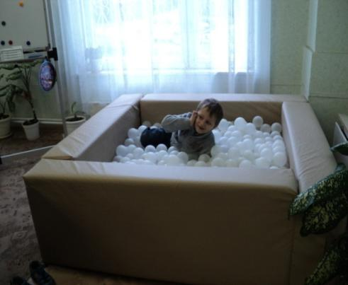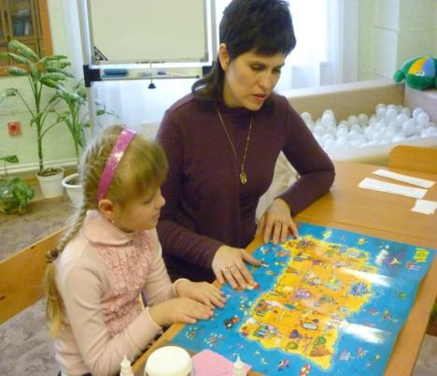

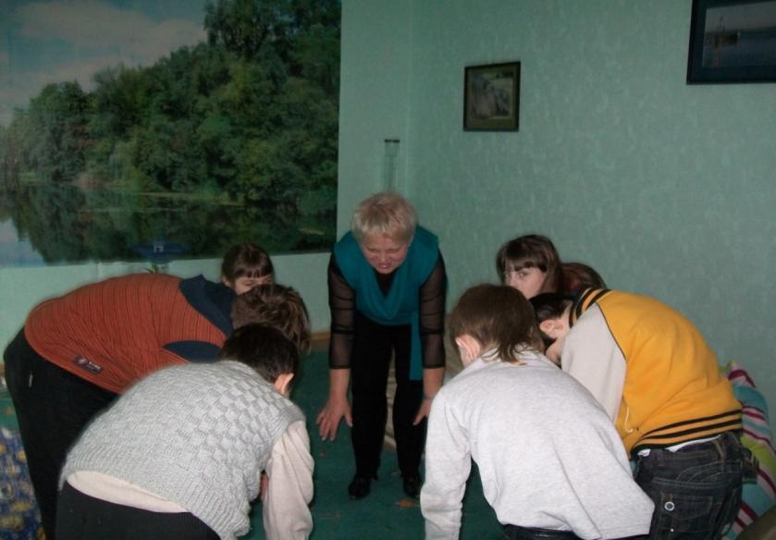

Интегрированные занятия педагога-психолога и педагога дополнительного образования с детьми дошкольного возраста

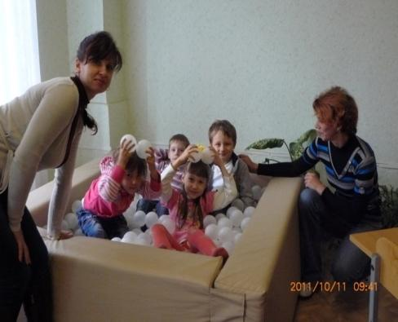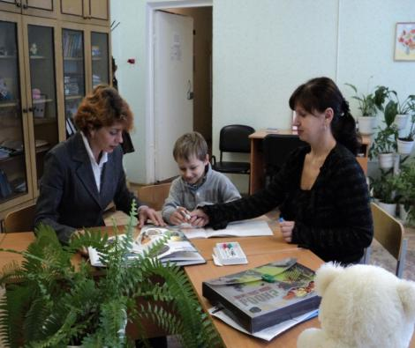

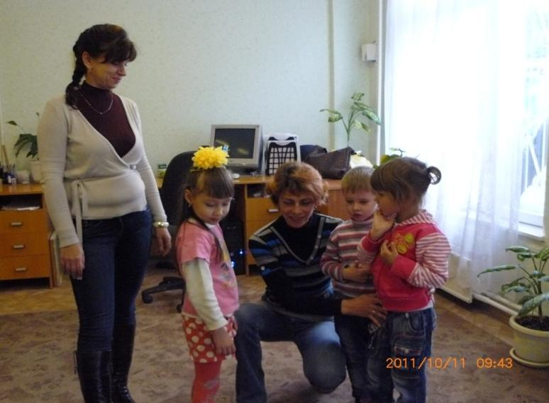

По окончании проведения коррекционно-реабилитационной работы с детьми проводилась повторная диагностика. По результатам диагностики с учетом с положительной динамики было рекомендовано завершить работу с 639 обучающимися, а с 1 обучающимся – продолжить в 2013-2014 учебном году.

Основные причины обращений детей к учителям-логопедам:

№  п/п | Причины  обращений | Всего обращений | % | Возраст
 |  |  |  | 3-6 лет | 7-12 лет
1. | Нарушения звукопроизношения | 42 | 54 | 39 | 3
2. | Нарушения устной речи (ФФН, ОНР) | 2 | 3 | - | 2
3. | Системное недоразвитие речи | 4 | 6 | 4 | -
4. | Нарушение чтения и письма | 30 | 37 | - | 30
Итого: |  | 78 | 100 | 43 | 35
% |  | 100 |  | 55 | 45

Диаграмма речевых проблем детей,
обратившихся к учителям-логопедам (%)

В этом учебном году наибольшее количество обращений связано с проблемой нарушения звукопроизношения (54%), нарушениями чтения и письма (37%). 55% детей, обратившихся к учителям-логопедам, составляют дошкольники, 45% - дети в возрасте 7-12 лет. По сравнению с 2011-2012 учебным годом увеличилось количество детей, обратившихся к учителям-логопедам в связи с нарушениями чтения и письма.
Учителя-логопеды вели индивидуальную коррекционно-развивающую работу с 64 детьми с нарушениями письма и чтения, звукопроизношения, устной речи (ОНР, 3 уровень).
По результатам итоговой диагностики детей с учетом положительной динамики учителями-логопедами было рекомендовано завершить коррекционную работу 60 обучающимся, а 4 – продолжить в 2013-2014 учебном году.
Досуговая деятельность с детьми проводилась с целью развития творческого потенциала и коррекции на этой основе имеющихся психологических проблем. Направление досуговой деятельности - изобразительная деятельность, аппликация, лепка, оригами.
Развивающие занятия включали в себя элементы арттерапии, сказкотерапии. К педагогу дополнительного образования (ПДО) обратилось 267 детей. ПДО, взаимодействуя с педагогами-психологами и учителями-логопедами, проводила индивидуальные и групповые занятия по развитию эмоционально-личностной сферы, творческих способностей, восприятия, мелкой моторики, речи детей.

Развивающее занятие педагога дополнительного образования

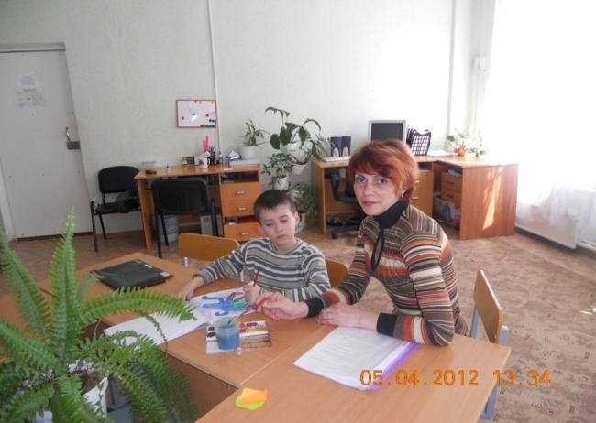

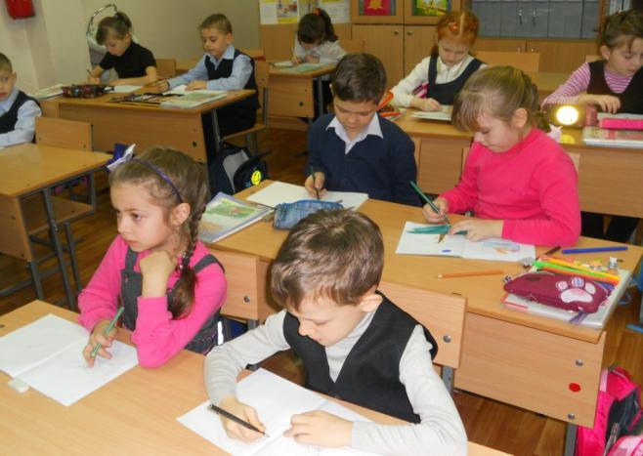

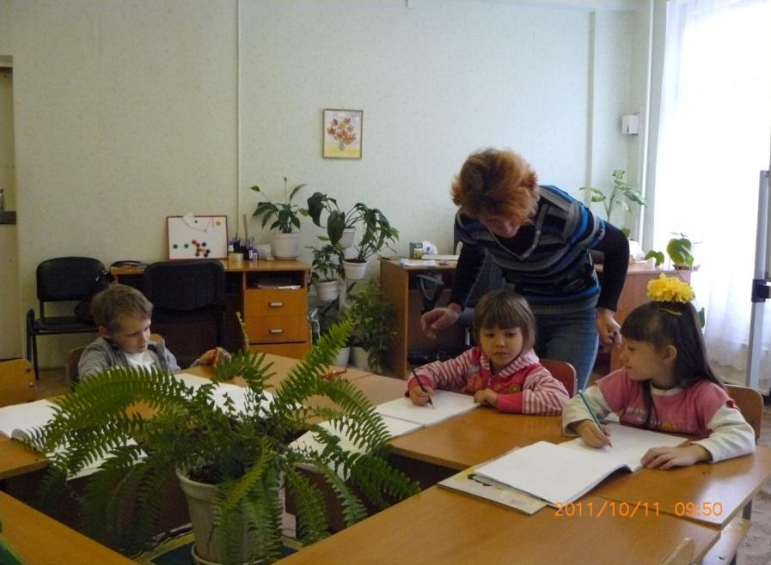

Адаптивная физическая культура осуществлялось комплексами упражнений по профилактике нарушений здоровья. Занятия проводились педагогом дополнительного образования (ПДО) в соответствии с программой профилактической помощи детям, имеющим нарушения осанки и аппарата стоп. В программу включен информационный валеологический компонент.

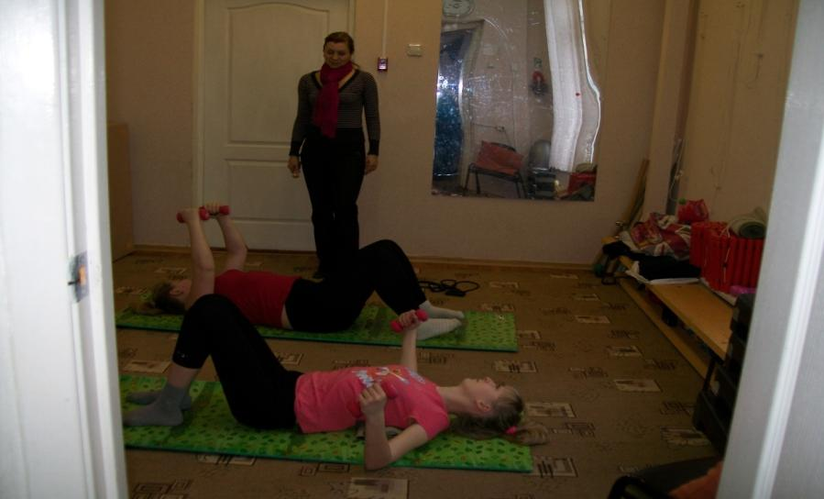

ПДО решала задачи не только удовлетворения естественно-биологических потребностей ребенка в движении и коррекции имеющихся нарушений, но и формировала первичные знания о здоровых привычках, строении и функциях опорно-двигательного аппарата, пользе физических упражнений.
Педагог дополнительного образования провела комплекс физкультурно-оздоровительных мероприятий по профилактике нарушений осанки с 30 группами детей общей наполняемостью 78 человек.
В результате проведенной работы 68 детей имеет положительную динамику в развитии физического здоровья, 10 детей имеют улучшение физического состояния, но нуждаются в более длительной профилактической работе.
Профилактическими мероприятиями в 2012-2013 учебном году было охвачено 1452 подростка. В соответствии с планом городской лекторской группы, планом работы центра на учебный год педагогами-психологами, социальными педагогами центра проводились профилактические занятия с учащимися общеобразовательных учреждениях по пропаганде здорового образа жизни, формированию системы ценностей, развитию навыков противостояния стрессам, групповому давлению.

Профилактические занятия с обучающимися

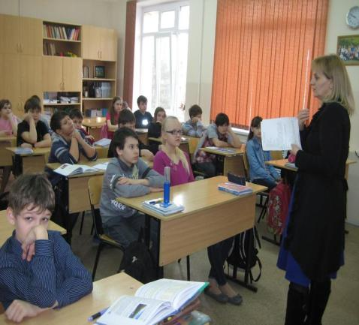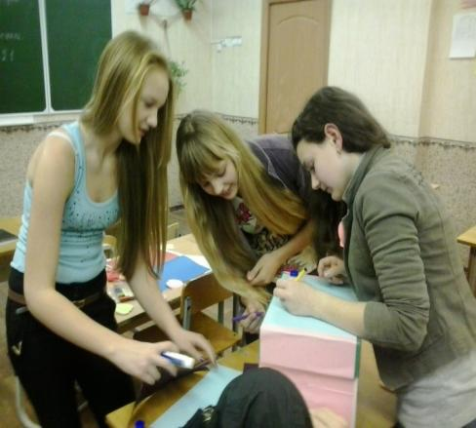

Методические материалы по профилактике ПАВ подобраны и разработаны специалистами центра в соответствии с возрастными особенностями и актуальными проблемами детей и подростков.
В соответствии с программой подготовки лидеров детского волонтерского движения по организации профилактики употребления ПАВ, пропаганде здорового образа жизни среди учащихся было подготовлено 18 волонтеров для ведения профилактической работы с учащимися общеобразовательных учреждений.
В рамках реализации плана мероприятий муниципальной долгосрочной целевой программы «Молодежь Волгодонска» на 2011-2013 годы специалисты центра участвовали в организации и проведении Круглого стола «Актуальные задачи волонтерского движения в современных социально-экономических условиях» для президентов и активистов органов ученического самоуправления общеобразовательных учреждений. Социальный педагог центра выступила с презентацией работы волонтеров по пропаганде здорового образа жизни среди несовершеннолетних.
В целях повышения психологической компетентности родителей в вопросах воспитания, развития детей учителями-логопедами, педагогами-психологами, социальным педагогом центра проведено 934 индивидуальные консультации для 495 родителей (законных представителей) по следующим проблемам детей: гиперактивность, повышенная возбудимость, нарушение детско-родительских отношений, поведения, негативизм, школьная дезадаптация, трудности общения со сверстниками, кризисное состояние, нарушения звукопроизношения, чтения и письма.
В рамках реализации отдельных полномочий органов опеки и попечительства в части подготовки граждан, выразивших желание стать опекунами или попечителями, либо принять детей, оставшихся без попечения родителей, оказана психолого-педагогическая помощь 72 принимающим семья – 117 принимающим родителям. Выдано 92 психологических заключения по результатам психологического обследования кандидатов в принимающие родители, 109 человек прошли психологическое консультирование, 21 человек прошел психологический тренинг для подготовки граждан к приему ребенка в семью «Школа принимающего родителя».

В целях адаптации и интеграции в социум детей с ограниченными возможностями здоровья городской ПМПК для 669 детей определены адекватные образовательные условия и характер психолого-педагогической и медико-социальной помощи.
Количество детей, принятых городской ПМПК
за 2011/2012-2012/2013 учебные годы

Специалистами городской ПМПК были даны консультации 400 детям по продолжению обучения в образовательных учреждениях и 269 детям рекомендованы следующие образовательные маршруты:
-обучение по программе специального (коррекционного) образовательного учреждения VI вида для детей с нарушениями опорно-двигательного аппарата - 5 детям;
-обучение по программе специального (коррекционного) образовательного учреждения VIII вида для детей с нарушением интеллекта - 6 детям;
-обучение по программе дошкольного образовательного учреждения для детей с нарушениями речи – 234 детям;
-обучение по программе дошкольного образовательного учреждения компенсирующего вида для детей с задержкой психического развития - 18 детям;
-обучение по программе дошкольного образовательного учреждения для детей с нарушениями зрения - 6 детям.
По запросу школы-интерната VI вида для детей с нарушениями опорно-двигательного аппарата были повторно обследованы на городской ПМПК 18 детей с целью изменения программы обучения. Детям было рекомендовано продолжить обучение в специальном (коррекционном) образовательном учреждении VI вида для детей с нарушениями опорно-двигательного аппарата в классах для детей с нарушением интеллекта, ЗПР, общеобразовательных.
Специалистами городской ПМПК было обследовано 4 выпускника образовательных учреждений с ограниченными возможностями здоровья с целью определения формы сдачи ЕГЭ.
С 2008 года городской ПМПК организована помощь детям 2-3-х летнего возраста по профилактике негативных тенденций интеллектуального, речевого развития в форме индивидуальных развивающих занятий. Такие дети направляются в центр педиатрами детских поликлиник, врачами-неврологами, специалистами дошкольных образовательных учреждений. В течение учебного года специалистами ПМПК было принято 43 ребенка раннего возраста, с которыми проведено 225 индивидуальных занятий по программам: «Профилактика нарушений речевого развития детей раннего возраста», «Профилактика нарушений развития познавательной сферы детей раннего возраста». В результате проведения профилактических занятий у детей повысилась речевая активность, улучшилось произвольное внимание, стабилизировалась эмоциональная сфера, возрос активный словарь. Полученные на занятиях навыки используются детьми в коммуникативных ситуациях. Ранняя комплексная коррекционно-развивающая работа позволила большей части детей скомпенсировать недостатки развития, включиться в общий образовательный процесс.
Городской ПМПК отслеживалось выполнение образовательными учреждениями рекомендаций по соблюдению конституционного права детей с ограниченными возможностями здоровья, проблемами в обучении и воспитании на получение образования. В 2012-2013 учебном году образовательными учреждениями города рекомендации комиссии были выполнены.
В течение учебного года специалистами городской ПМПК проведено 136 консультаций для председателей психолого-медико-педагогических консилиумов, педагогов-психологов, учителей-логопедов образовательных учреждений и 328 - для родителей (законных представителей) по проблемам обучения, развития и воспитания детей.
Специалисты центра и городской ПМПК в течение 2012-2013 учебного года проводили совещания, семинары для заместителей директоров по учебно-воспитательной работе, председателей психолого-педагогических консилиумов (ПМПк), педагогов-психологов образовательных учреждений:

- Секция на августовской конференции «Обновление характера и форм профессионального общения педагога-психолога в условиях различных видов образовательных учреждений и методических подходов», участники – 49 педагогов-психологов, дата проведения - 28.08.2012г.
- Круглый стол «Организация психолого-педагогической помощи детям с синдромом Дауна в условиях дошкольного образовательного учреждения компенсирующего вида», участники – 17 учителей-дефектологов, учителей-логопедов, педагогов-психологов образовательных учреждений компенсирующего вида, дата проведения – 26.10.2012г.
- Семинар-практикум «Организация психокоррекционной работы педагога-психолога общеобразовательного учреждения», участники - 23 заместителя директора, педагога-психолога общеобразовательных учреждений, дата проведения – 13.11.2012г.
- Семинар «Организация работы по профилактике насилия и суицидов среди несовершеннолетних», участники – 25 педагогов-психологов общеобразовательных учреждений, дата проведения – 08.11.2012г.
- Семинар-практикум «Оказание психолого-педагогической помощи учащимся с высоким уровнем тревожности», участники – 13 педагогов-психологов общеобразовательных учреждений, дата проведения – 12.02.2013г.
- Межведомственное совещание по выявлению, комплексному обследованию детей с трудностями в обучении и нарушениями развития и направлению их на городскую ПМПК, участники – 50 заместителей директоров по УВР, педагогов-психологов образовательных учреждений, дата проведения – 19.03.2013г.
Специалисты центра участвовали в следующих мероприятиях Управления образования г.Волгодонска: межведомственное совещание по взаимодействию учителей-логопедов системы образования и здравоохранения муниципального образования «Город Волгодонск» по оказанию логопедической помощи детям с нарушением речи, круглый стол по разработке совместных действий в сфере противодействия наркомании, круглый стол «Исчезновение детей: причины, последствия, меры по предотвращению», городское родительское собрание по формированию алгоритма социального поведения детей и подростков, информационно-разъяснительное мероприятие для опекунов, попечителей и подопечных детей о взаимоотношениях опекунов (попечителей) и несовершеннолетних в период переходного возраста «День опекуна».
Социальный педагог центра приняла участие в круглом столе «Эффективные формы проведения антинаркотических мероприятий в учреждениях профессионального образования», который проводился отделом по молодежной политике Администрации города Волгодонска для ответственных специалистов учреждений профессионального образования.
Методисты центра провели 1085 индивидуальных консультаций 92 специалистам образовательных учреждений по вопросам ведения учетно-отчетной документации, использованию различных форм и методов диагностической, профилактической, коррекционно-развивающей работы с учащимися и воспитанникам, организации деятельности психолого-медико-педагогического консилиума, использованию инновационных технологий в работе учителя-логопеда и педагога-психолога, сопровождения учащихся «группы риска», и др.
Для осуществления направлений деятельности специалистов центра «Гармония» и городской ПМПК оборудованы рабочие кабинеты: диагностико-консультативные кабинеты педагогов-психологов, специалистов ПМПК, комната психологической и эмоциональной разгрузки, кабинет групповых занятий, логопедический кабинет, зал для проведения физкультурно-оздоровительных мероприятий, зал заседаний городской ПМПК, методический кабинет. Все кабинеты оснащены необходимой мебелью, учебно-методическими и дидактическими пособиями, компьютерами. В центре имеется: 9 компьютеров, 7 принтеров, проектор с экраном, ноутбук, специализированное оборудование комнаты психологической и эмоциональной разгрузки, сертифицированные диагностические методики и программы, многочисленный спортивный инвентарь, множество развивающих игр и игрушек для работы с детьми. В настоящее время на балансе учреждения числятся основные средства на сумму 851 780 рублей. Все компьютеры центра подключены к сети Интернет, на услуги связи и интернет было выделено в 2012г. - 51,1тыс. рублей, в 2013г - 56,4 тыс. рублей.
Комната психологической и эмоциональной разгрузки оснащена специальным оборудованием: мягкие кресла бин-беги, способствующие полному мышечному расслаблению детей, музыкальный центр, аппарат ароматерапии, ионизатор воздуха. Использование эфирных масел способствует восстановлению душевного равновесия, возобновляет процессы саморегуляции, поддерживает систему иммунитета ребенка. Релаксационная музыка со звуками живой природы благоприятно воздействует на слуховые анализаторы. Такие приборы, как пузырьковая колонна, прожекторный динамический прибор, панно «Бесконечность», «Звездное небо» создают плавно меняющиеся световые и цветовые эффекты и гармонизируют внутреннее эмоциональное состояние детей.
В 2012г. в целях улучшения материально-технической базы в центре «Гармония» проведен косметический ремонт кабинета психологической и эмоциональной разгрузки, приобретены 2 принтера на сумму 10 тыс. руб., 5 шкафов на сумму 22 тыс. рублей.
Ежегодно выделяются средства на приобретение канцелярских, строительных, моющих материалов и хозинвентаря, так в 2012г. выделено на эти цели 36,4 тыс. рублей, в 2013г. - 29,8 тыс. рублей. Средства выделяются также на проведение медицинского осмотра сотрудников, обслуживание программного обеспечения, периодическую печать, организацию архива, подготовку кадров и прочие услуги, в 2012г. на эти статьи было выделено 61,4 тыс. рублей, в 2013г. - 47,8 тыс. рублей. На содержание помещений, текущий ремонт оборудования и обслуживание оргтехники в 2012г. было выделено 32,5 тыс. рублей, в 2013г - 48,3 тыс. рублей, на противопожарные мероприятия в 2012г. -29,5 тыс. рублей, в 2013г. - 14,1 тыс. рублей.
Финансирование центра «Гармония» и городской ПМПК осуществляется из средств местного бюджета (Приложение 1).
Таким образом, эффективно функционирующая в центре система психолого-педагогической и медико-социальной помощи детям и их родителям (законным представителям), информационно-методической помощи специалистам образовательных учреждений вносит значительный вклад в совершенствование и развитие городской логопедической службы, службы практической психологии в муниципальной системе образования, обеспечивает достижение оптимального общего развития каждого ребенка в процессе усвоения знаний, умений и навыков и высокой результативности, что подтверждается следующими показателями.
В 2011-2012 учебном году все дети, нуждающиеся в психолого-педагогической и медико-социальной помощи, имели возможность получить ее в условиях образовательных учреждений города или МОУ центра ППРК «Гармония». Отмечается рост востребованности психолого-педагогической помощи среди детей и родителей города. Большинство педагогов центра имеют высшее специальное образование и высокий квалификационный статус. Накоплен опыт раннего выявления детей с тяжелой речевой патологией и своевременной организации консультативно-коррекционной помощи. Сформирован механизм взаимодействия субъектов помощи детям с проблемами в развитии, обучении и воспитании, совершенствуется профессиональная подготовка специалистов. Отмечается удовлетворенность родителей (законных представителей) детей качеством оказываемых специалистами центра услуг, высокая эффективность диагностико-консультативной, коррекционно-реабилитационной работы.
Перспективы совершенствования и повышения качества деятельности МОУ центра ППРК «Гармония» и городской ПМПК видим в следующем:
-совершенствовании системы раннего выявлении детей с проблемами развития и оказания им своевременной помощи;
-совершенствовании взаимодействия педагогов-психологов, учителей-логопедов, учителей-дефектологов МОУ центра ППРК «Гармония», городской ПМПК, образовательных учреждений города по вопросам своевременного выявления детей с проблемами обучения, развития, воспитания, организации психолого-педагогического сопровождения;
-использовании в образовательном процессе информационно-коммуникационных технологий как средства повышения эффективности диагностико-консультативной и коррекционно-развивающей деятельности;
-использовании разнообразных форм повышения профессионального мастерства педагогических работников, формировании у них потребности в постоянном профессиональном совершенствовании;

Директор МОУ центра
ППРК «Гармония» Г.Н.Мельничук

Приложение 1

Расходы бюджетных средств
по МОУ центру ППРК «Гармония»
за 2012год

Наименование показателя | Код статьи | Расходы бюджетных средств
Расходы бюджета, всего, в том числе: |  | 4434901,64
Заработная плата | 211 | 3077500.00
Прочие выплаты | 212 | 16600,00
Начисления на выплаты по оплате труда | 213 | 925227,49
Услуги связи | 221 | 51100,00
Транспортные услуги | 222 | 6559,10
Коммунальные услуги | 223 | 122937,29
Работы, услуги по содержанию имущества | 225 | 62028,37
Прочие работы, услуги | 226 | 69423,39
Прочие расходы | 290 | 18124,00
Увеличение стоимости основных средств | 310 | 32000,00
Увеличение стоимости материальных запасов | 340 | 53402,00

